2020-2021学年陕西省咸阳市永寿县中学高一上学期第一次月考数学试卷
一、选择题(本大题共12小题，每小题5分，共60分)
1．若f(x)＝ax²－(a>0)，且f()＝2，则a等于( )
A．1＋ B．1－ C．0 D．2
2．若函数f(x)满足f(3x＋2)＝9x＋8，则f(x)的解析式是( )
A．f(x)＝9x＋8 B．f(x)＝3x＋2
C．f(x)＝－3x－4 D．f(x)＝3x＋2或f(x)＝－3x－4
3．已知函数y＝f(x)的对应关系如下表，函数y＝g(x)的图象是如下图的曲线ABC，其中A(1，3)，B(2，1)，C(3，2)，则f(g(2))的值为( )
x | 1 | 2 | 3
f(x) | 2 | 3 | 0
A．3 B．2 C．1 D．0
4．设f：x→x²是集合A到集合B的映射，如果B＝{1,2}，则A∩B一定是( )
A．∅ B．∅或{1} C．{1} D．∅
5. 若集合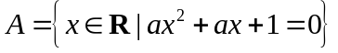其中只有一个元素，则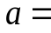（ ）.
A． B. C. D.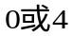
6．已知函数f(x)的定义域为(－1，0)，则函数f(2x＋1)的定义域为( )
A．(－1，1) B.
C．(－1，0) D.
7．函数f(x)＝＋x的值域是( )
A．[0，＋∞) B．(－∞，0]
C. D．[1，＋∞)

8．已知函数f(x)＝ax²＋(a³－a)x＋1在(－∞，－1]上递增，则a的取值范围是( )
A．a≤ B．－≤a≤ C．0<a≤ D．－≤a<0

9．已知函数f(x)＝ax³－bx－4，其中a，b为常数．若f(－2)＝2，则f(2)的值为( )
A．－2 B．－4 C．－6 D．－10
10．函数y＝的图象是( )


11．若函数f(x)＝x²＋bx＋c对任意实数x都有f(2＋x)＝f(2－x)，那么( )
A．f(2)<f(1)<f(4) B．f(1)<f(2)<f(4)
C．f(2)<f(4)<f(1) D．f(4)<f(2)<f(1)
12.函数 f(x)=x²-4x+5在区间 [0,m]上的最大值为5，最小值为1，则m的取值范围是（ ）
A . 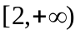 B . [0,2] C .(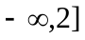 D. [2,4]
二、填空题(本大题共4小题，每小题5分，共20分)

13．已知函数y＝f(x)是R上的增函数，且f(m＋3)≤f(5)，则实数m的取值范围是
________．
14．用列举法表示集合M＝＝________．
15．设函数f(x)＝若f(a)＝4，则实数a的值为________．
16．若函数f(x)满足f(x)＋2f＝3x(x≠0)，则f(x)＝________．

永寿县中学2020-2021学年度第一学期第一次月考
高一数学答题卡
姓名 考号
一、选择题(本大题共12小题，每小题5分，共60分)
1 | 2 | 3 | 4 | 5 | 6 | 7 | 8 | 9 | 10 | 11 | 12

二、填空题(本大题共4小题，每小题5分，共20分)
13 14
15 16
三、解答题：(本大题共6小题，共70分，解答时写出必要的文字说明，证明过程或解题步骤．)
17．(本小题满分12分)已知集合A＝{x|2a≤x≤a＋3}，B＝{x|x<－1或x>5}．若A∩B＝∅，求a的取值范围．

18．(12分)函数f(x)＝4x²－4ax＋a²－2a＋2在区间[0,2]上有最小值3，求a的值．

19．(12分)已知函数f(x)＝
(1)求f(f(－2))；
(2)画出函数的图象并求出函数f(x)在区间(－2,2)上的值域．

20．（本小题满分12分）
已知二次函数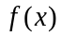满足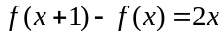，且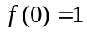．
（1）求的解析式；
（2）在区间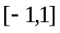上，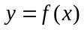的图象恒在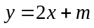的上方，试确定实数的取值范围．

21. （本小题满分12分）
某自来水厂的蓄水池存有400吨水，水厂每小时可向蓄水池中注水60吨，同时蓄水池又向居民小区不间断供水，t小时内供水总量为120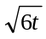吨(0≤t≤24).
(1)从供水开始到第几小时，蓄水池中的存水量最少？最少水量是多少吨？
(2)若蓄水池中水量少于80吨时，就会出现供水紧张现象，请问：在一天的24小时内，有几小时出现供水紧张现象？

22.（本小题满分12分）
已知函数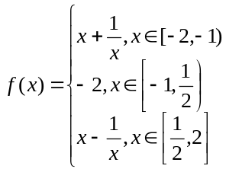
(1)判断当x∈[-2,-1)时，函数f(x)的单调性，并用定义证明之；
(2)求f(x)的值域

参考答案
一、选择题(本大题共12小题，每小题5分，共60分)
ABBBAB CDDBAD
二、填空题(本大题共4小题，每小题5分，共20分)
13．m≤2 14．{－11，－6，－3，－2，0，1，4，9}
15．－4或2 16．－x(x≠0)
三、解答题：(本大题共6小题，共70分，解答时写出必要的文字说明，或解题步骤．)
17．(本小题满分10分)解：若A＝∅，则A∩B＝∅，
此时2a>a＋3，解得a>3.
若A≠∅，由A∩B＝∅，得
解得－≤a≤2.
综上所述，a的取值范围是.
18．(12分) ．解 ∵f(x)＝4(x－)²－2a＋2，
①当≤0，即a≤0时，函数f(x)在[0,2]上是增函数．
∴f(x)_{min}＝f(0)＝a²－2a＋2.
由a²－2a＋2＝3，得a＝1±.
∵a≤0，∴a＝1－.
②当0<<2，即0<a<4时，
f(x)_{min}＝f()＝－2a＋2.
由－2a＋2＝3，得a＝－∉(0,4)，舍去．
③当≥2，即a≥4时，函数f(x)在[0,2]上是减函数，
f(x)_{min}＝f(2)＝a²－10a＋18.
由a²－10a＋18＝3，得a＝5±.
∵a≥4，∴a＝5＋.
综上所述，a＝1－或a＝5＋.
19．(12分)
解：(1)∵f(－2)＝2，f(2)＝8，
∴f(f(－2))＝f(2)＝8.
(2)图象如下：
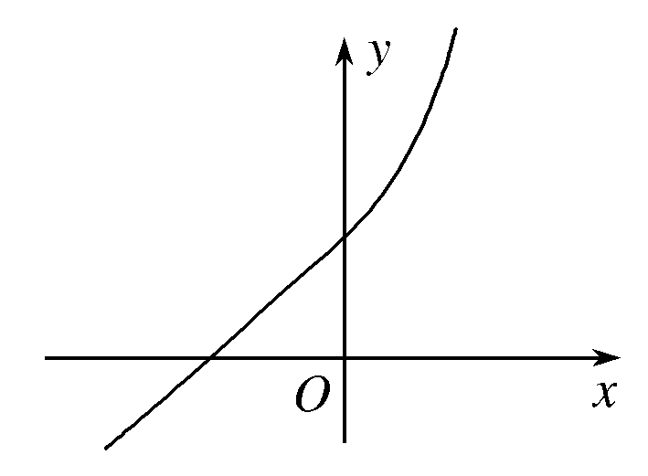
∵f(0)＝4，f(2)＝8，f(－2)＝2，
∴值域为(2,8)．

20．（本小题满分12分）20.解：（1）设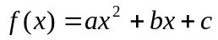，由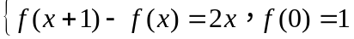得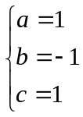，所以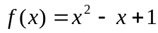
（2）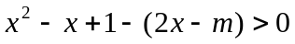恒成立，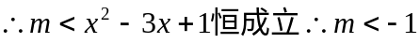
21. （本小题满分12分）
(1)设t小时后蓄水池中的存水量为y吨，则
y=400-60t-120 (0≤t≤24)；
令=x，则x²=6t，
即y=400+10x²-120x=10(x-6)²+40 (0≤t≤24)；
∴当x=6，即t=6时，y_{min}=40，
即从供水开始到第6小时时，蓄水池水量最少，只有40吨.
(2)依题意400+10x²-120x<80，且0≤t≤24
得x²-12x+32<0，且0≤t≤24
解得4<x<8，即4<<8，<t<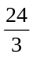；即由-=8，
∴每天约有8小时供水紧张.

22.（本小题满分12分）解：(1)函数f(x)在[-2,-1)上是增函数.
任取x₁,x₂∈[-2,-1)，且x₁<x₂，则x₁-x₂<0，1<x₁x₂，∴1-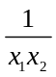>0，
∴f(x₁)-f(x₂)=x₁+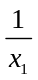-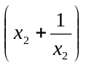=(x₁-x₂)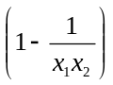<0
∴f(x₁)<f(x₂)，∴f(x)在[-2,-1)上是增函数.
(2)由(1)知：f(x)在[-2,-1)上是增函数
∴时，f(x)∈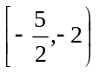
易证f(x)在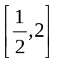也为增函数
∴x∈时，f(x)∈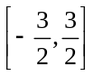
∴f(x)的值域A=

